2022年3月1日个性知识新页面功能测试
- 新建时，树名称、根名称不统一。

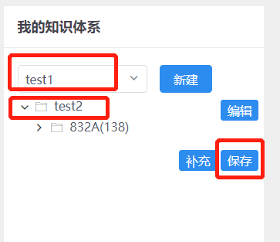
- 数量统计有问题。——应是所有子类节点下标准的总数。【后端】
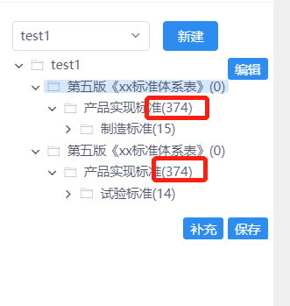

- 补充的，在同一级下的，最好应该合并。
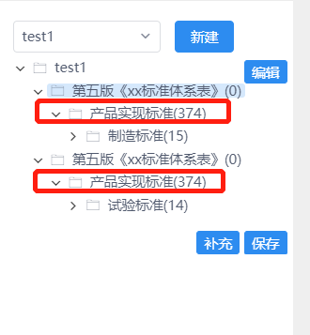

- 新建、补充后刷新后的页面，默认都是跳转到liu1。应该是刚才操作的树，例如test1。——应该是刷新到新建的树。

- 选择标准后纳入体系的操作有点费解。——加号改成√，去掉可编辑样式。
